Муниципальное автономное дошкольное образовательное учреждение
«Детский сад №103» г.Перми
Маленькие хитрости или как накормить ребенка
Статью для педагогов и родителей подготовила,
Галашева Оксана Валерьевна, воспитатель

Немногие родители могут похвастаться тем, что относятся к вопросу детской еды с философским спокойствием, рассуждая примерно так: мол, проголодается ребенок – поест, а если не ест – значит, не голоден.

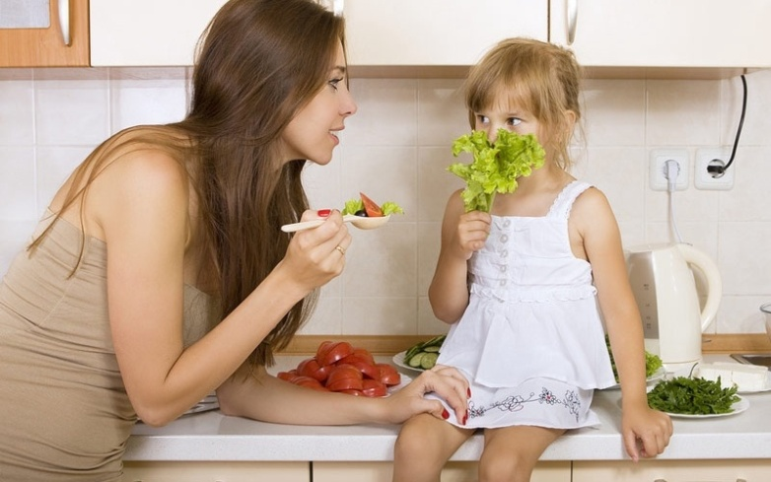

Но большинство мам и пап и уж, конечно, практически все до единой бабушки единодушны: ребенка надо накормить любой ценой. Недаром же ходит шутка о том, что «бабушка – это единственный человек, которая любит тебя не только за то, что ты есть, но и за то, что ешь».
Есть маленькие хитрости, которые учитывают психологию детей. Попробуйте их применить к своему ребёнку.
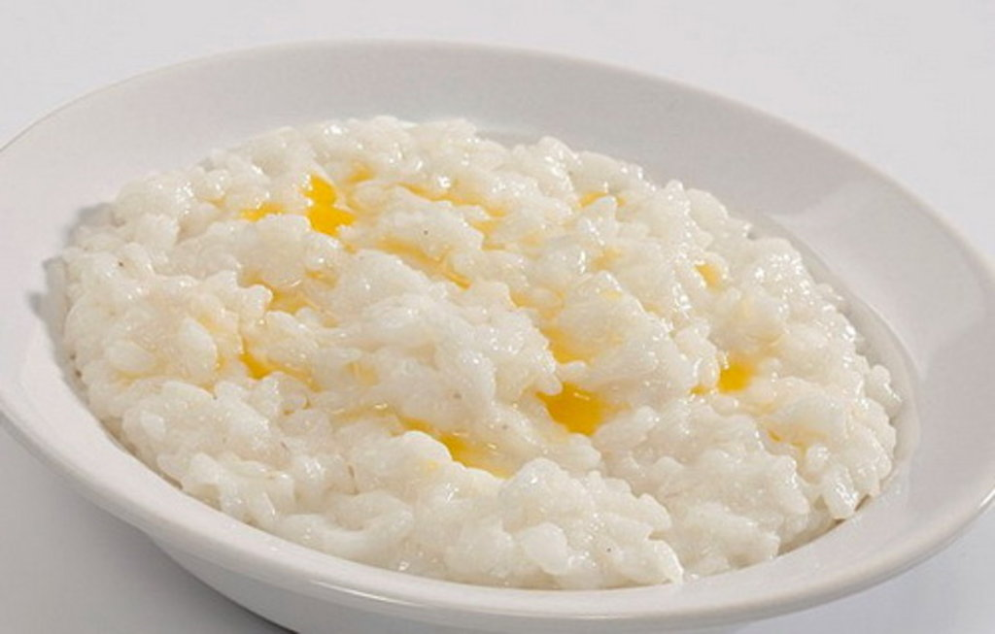
Несколько дней подряд кормите на завтрак всех членов семьи, допустим, кашей, а ребенку давайте что-то другое. При этом скажите, что эта каша только для взрослых, дадим тебе, когда ты вырастешь. Ребенку наверняка захочется попробовать вкус «взрослой» жизни.

Не сажайте за стол возбужденного малыша. После активных игр почитайте 10 минут книжку, прежде чем приступать к еде.
Чтобы возбудить аппетит, перед трапезой ребенку можно дать небольшое количество легкого овощного салата или квашеной капусты. Или соленый огурец.
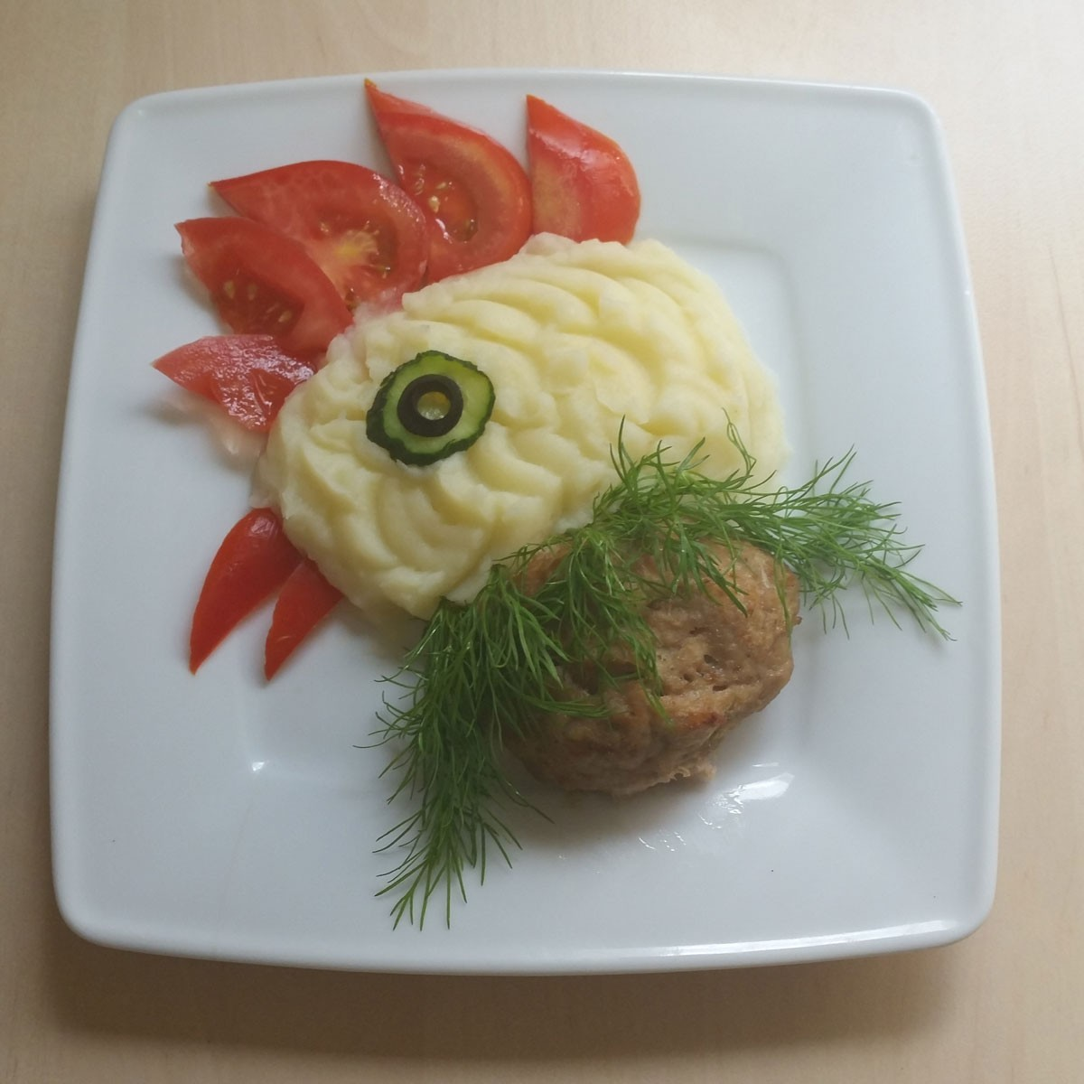
Вместо того чтобы впихивать в ребенка нелюбимый, но полезный продукт, замаскируйте его в еду, которую он ест охотно. Допустим, немного брокколи или творога спрячьте в кашу, крупу – в суп. Скорее всего, малыш не заметит подмены, а польза от такого «обмана» будет достигнута.

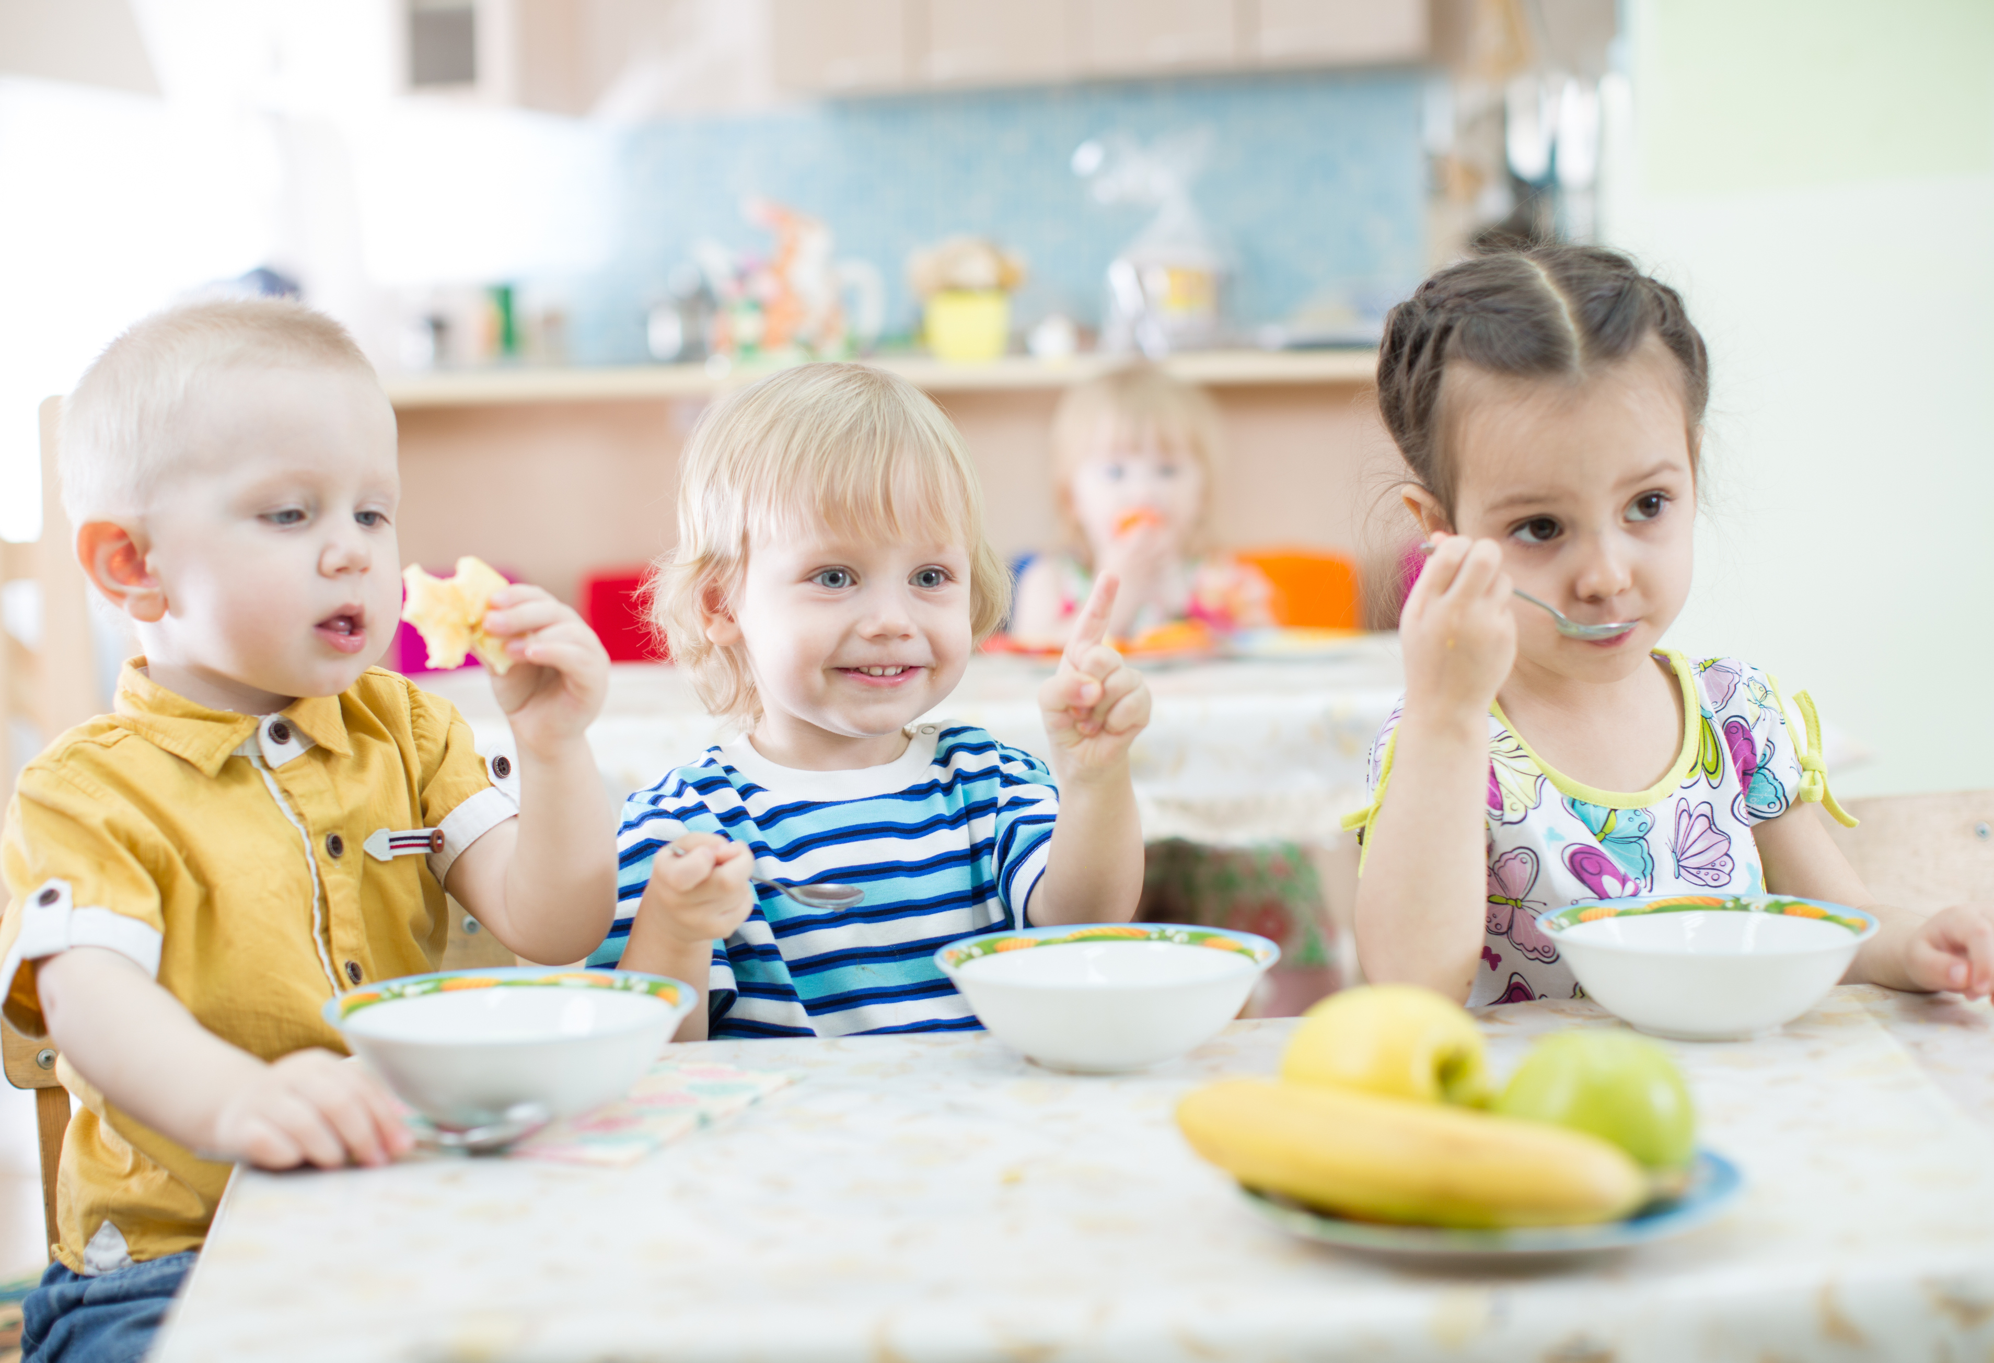

Если в семье несколько детей, попробуйте устроить соревнование: у кого раньше покажется картинка на дне тарелки, тот получит приз (конфету, например).

Секреты аппетита
Но что же все-таки делать, если малыш плохо ест?
Попробуйте следующее:
Соблюдайте режим кормления. Кормите чадо каждые 3,5-4 часа.

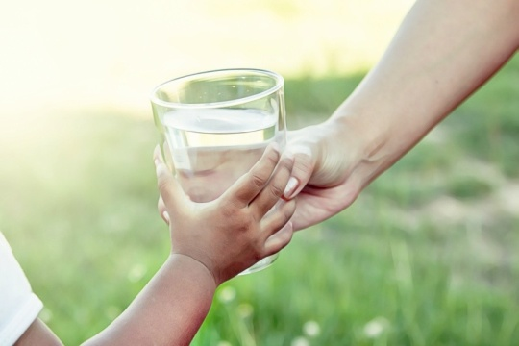
Не давайте ребенку в перерывах между едой ничего, кроме обычной воды. А непосредственно до обеда или ужина лучше и жидкости не употреблять.

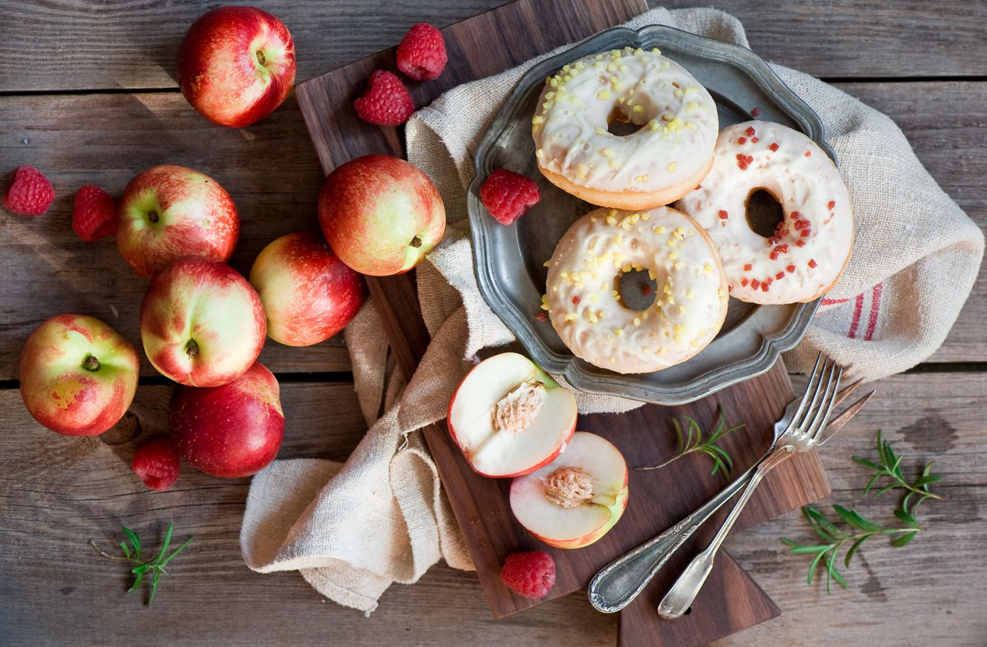
Сладости и фрукты можно давать только после еды, причем лучше приучить ребенка к тому, что есть конфеты можно только за столом, а не где придется.

Соблюдайте ритуал приема пищи. У малыша должно быть свое место за столом, своя посуда (в идеале ребенок должен сам ее выбрать по своему вкусу). Дети – большие консерваторы, они любят, когда все идет так, как они привыкли.

